Het project “Eshof Waterwerken” is inmiddels met succes uitgevoerd.
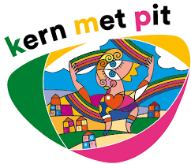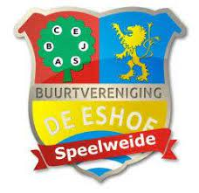
Voor de Gemeente Overbetuwe, het initiatief Overbetuwe Beweegt, Kern met Pit en onze eigen buurtvereniging werd een uitvoerig verantwoordingsverslag met veel foto’s gemaakt.
Vol trots verwijzen we naar dit verslag.

